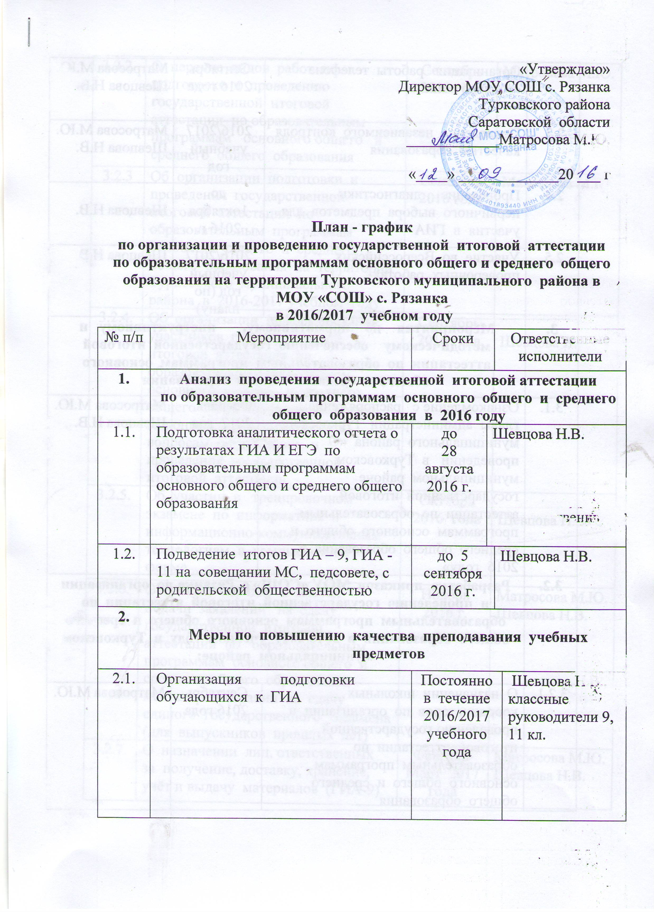

2.2. | Организация работы телефона «горячей линии» | Сентябрь 2016 года |  |  |  |  | Матросова М.Ю.  Шевцова Н.В.
2.3. | Проведение независимого контроля качества образования | 2016/2017 учебный год |  |  |  |  | Матросова М.Ю. Шевцова Н.В.
2.4. | Проведение диагностики первичного выбора предметов для участия в ГИА | до 1октября 2016 г. |  |  |  |  | Шевцова Н.В.
2.5. | Участие во Всероссийских проверочных работах | 2016/2017 учебный год (по плану) |  |  |  |  | Шевцова Н.В.
3. | Мероприятия по нормативному, инструктивному и методическому обеспечению государственной итоговой аттестации по образовательным программам основного общего и среднего общего образования
3.1. | Ознакомление с распоряжением главы администрации Турковского муниципального района «О проведении в Турковском муниципальном районе государственной итоговой аттестации по образовательным программам основного общего и среднего общего образования в 2016 году» |  |  | Февраль 2017 год |  |  | Матросова М.Ю.  Шевцова Н.В.
3.2. | Разработка приказов МОУ «СОШ» с. Рязанка по организации и проведению государственной итоговой аттестации по образовательным программам основного общего и среднего общего образования в 2016/2017 учебном году в Турковском муниципальном районе:
3.2.1. | О назначении школьных координаторов по организации и проведению государственной итоговой аттестации по образовательным программам основного общего и среднего общего образования | Сентябрь 2016 года |  |  |  |  | Матросова М.Ю.
3.2.2. | О перечне видов работ по подготовке и проведению государственной итоговой аттестации по образовательным программам основного общего и среднего общего образования | Сентябрь 2016 года |  |  |  |  | Матросова М.Ю.
3.2.3 | Об организации подготовки и проведения государственной итоговой аттестации по образовательным программам основного общего и среднего общего образования на территории Турковского муниципального района в 2016-2017 учебном году | Сентябрь 2016 года |  |  |  |  | Матросова М.Ю.
3.2.4. | Об организации информирования участников государственной итоговой аттестации по образовательным программам основного общего и среднего общего образования их родителей (законных представителей) по вопросам организации и проведения государственной итоговой аттестации | Сентябрь 2016 года |  |  |  |  | Шевцова Н.В.
3.2.5. | Об участии в тренировочном экзамене по информатике и информационно-коммуникативным технологиям в компьютерной форме | Октябрь 2016 года |  |  |  |  | Шевцова Н.В.
3.2.6. | О сроках, порядке и местах подачи заявлений на сдачу государственной итоговой аттестации по образовательным программам основного общего и среднего общего образования, местах регистрации на сдачу единого государственного экзамена (для выпускников прошлых лет) | Ноябрь 2016 г. |  |  |  |  | Матросова М.Ю.  Шевцова Н.В.
3.2.7. | О назначении лиц, ответственных за получение, доставку, хранение, учёт и выдачу материалов (ГИА-9) | Февраль-Март 2017 года |  |  |  |  | Матросова М.Ю.  Шевцова Н.В.
3.2.8. | О проведении репетиционных экзаменов для обучающихся освоивших основные общеобразовательные программы основного общего образования | Март  2017 г. |  |  |  |  | Матросова М.Ю.  Шевцова Н.В.
3.2.9. | Об обеспечении информационной безопасности при проведении государственной итоговой аттестации по образовательным программам основного общего и среднего общего образования | Март  2017 года |  |  |  |  | Матросова М.Ю.  Шевцова Н.В.
3.2.10. | Об информировании сроков, мест и порядка подачи и рассмотрения апелляций | Апрель 2017 г. |  |  |  |  | Матросова М.Ю.  Шевцова Н.В.
3.2.11. | О порядке окончания 2016/2017 учебного года и проведения государственной итоговой аттестации обучающихся 9, 11 классов | Май  2017 года |  |  |  |  | Матросова М.Ю.  Шевцова Н.В.
3.3. | Подготовка информационных писем по организации и проведению государственной итоговой аттестации и единого государственного экзамена в 2016 году в Турковском районе:
3.3.1. | О работе телефонов «горячей линии» | Сентябрь 2016 г. |  |  |  | Шевцова Н.В.
3.3.2. | Об использовании в 2016/2017 учебном году нормативных документов и методических рекомендаций при подготовке и проведении государственной итоговой аттестации, единого государственного экзамена | октябрь 2016 г. |  |  |  | Шевцова Н.В.
3.3.3. | Инструктивно-методическое обеспечение организации и проведения государственной итоговой аттестации и единого государственного экзамена в 2017 году в Турковском районе:
3.3.4. | Участие в семинаре-совещании для школьных координаторов по организации и проведению государственной итоговой аттестации обучающихся, единого государственного экзамена в 2016/2017 учебном году | не реже 1 раза в два месяца |  |  |  | Шевцова Н.В.
3.3.5. | Распределение видов работ по подготовке и проведению государственной итоговой аттестации обучающихся, освоивших основные общеобразовательные программы основного общего образования или среднего общего образования, единого государственного экзамена | Октябрь 2016 г. |  |  |  | Матросова М.Ю.
3.3.6. | Доведение до педагогов инструктивно-методических материалов по подготовке и проведению государственной итоговой аттестации обучающихся, освоивших основные общеобразовательные программы основного общего и среднего общего образования | В течение учебного года, по мере поступления |  |  |  | Матросова М.Ю.  Шевцова Н.В.
3.3.7. | Организация информирования участников государственной итоговой аттестации - обучающихся, освоивших основные общеобразовательные программы основного общего образования и среднее общего образования со справочными и инструктивно- методическим материалом | В течение учебного года, по мере поступления. |  |  |  | Шевцова Н.В.
4. | Мероприятия по организационному обеспечению проведения государственной итоговой аттестации по образовательным программам основного общего и среднего общего образования
4.1 | Участие в организации и проведении тренировочного экзамена по информатике и ИКТ в компьютерной форме | октябрь-ноябрь 2016 |  |  |  | Шевцова Н.В.
4.2 | Формирование электронных баз данных обучающихся 9 и 11 (12) классов | в течение учебного года |  |  |  | Шевцова Н.В.
4.3 | Формирование полного списка лиц, имеющих право на создание особых условий при проведении государственной итоговой аттестации | Ноябрь 2016 года |  |  |  | Шевцова Н.В.
4.4 | Проведение по утвержденному расписанию итогового сочинения (изложения) | Декабрь 2016  Февраль, Апрель 2017 гг. |  |  |  | Шевцова Н.В.
4.5 | Формирование банка данных на выпускников 9 классов по профильным предметам | октябрь-ноябрь 2016 |  |  |  | Шевцова Н.В.
4.6 | Определение транспортных схем доставки:  - выпускников 11 классов и обучающихся 9 классов в ППЭ | Март  2017 года |  |  |  | Матросова М.Ю.
4.7 | Проведение по утверждённому расписанию государственной итоговой аттестации, единого государственного экзамена | Май  - Июль  2017 года |  |  |  | Матросова М.Ю.  Шевцова Н.В.
4.8 | Ознакомление участников ЕГЭ с листами информирования | Май  2017 года |  |  |  | Шевцова Н.В.
4.9 | Подготовка отчетов по государственной итоговой аттестации | Июнь  2017 года |  |  |  | Шевцова Н.В.
4.10 | Подготовка анализа и методических рекомендаций по каждому предмету по результатам государственной итоговой аттестации обучающихся | Июнь 2017 года |  |  |  | Шевцова Н.В.
5. | Мероприятия по организации подготовки, переподготовки и повышения квалификации лиц, привлекаемых к организации и проведению государственной итоговой аттестации по образовательным программам основного общего и среднего общего образования
5.1. | Участие в муниципальных совещаниях, научно-методических конференциях, обучающих семинарах по вопросам организации и проведения государственной итоговой аттестации, единого государственного экзамена | в течение 2016/2017 учебного года |  |  |  | Матросова М.Ю. Шевцова Н.В.
5.2. | Консультации различных категорий участников государственной итоговой аттестации, единого государственного экзамена | в течение года |  |  |  | Матросова М.Ю. Шевцова Н.В.
6. | Мероприятия по обеспечению информирования общественности и участников государственной итоговой аттестации по образовательным программам основного общего и среднего общего образования
6.1. | Информационное наполнение Интернет-сайта по вопросам организации и проведения государственной итоговой аттестации, единого государственного экзамена | в течение года |  |  |  | Николаева Л.А.
6.2. | Участие в Интернет-конференциях по вопросам организации и проведения государственной итоговой аттестации, единого государственного экзамена | в течение года |  |  |  | Матросова М.Ю. Шевцова Н.В.
6.3. | Подготовка публикаций в СМИ Турковского района – газете «Пульс» | в течение года
6.4. | Проведение родительских собраний, педагогических советов, МС, ШМО, классных часов по вопросам подготовки и проведения государственной итоговой аттестации, единого государственного экзамена | в течение года |  |  |  | Матросова М.Ю. Шевцова Н.В.
6.5. | Организация консультационной поддержки участников государственной итоговой аттестации, единого государственного экзамена | в течение года |  |  |  | Матросова М.Ю. Шевцова Н.В.
7. | Мероприятия по обеспечению мониторинга проведения государственной итоговой аттестации по образовательным программам основного общего и среднего общего образования
7.1. | Анкетирование и проведение диагностики готовности к государственной итоговой аттестации всех категорий участников образовательного процесса |  | в течение года |  | Классные руководители
7.2. | Проведение мониторинга государственной итоговой аттестации в 2016 году сбор и обработка результатов мониторинга |  | Июнь 2017 года |  | Матросова М.Ю. Шевцова Н.В.
7.3. | Проведение мониторинга качества знаний обучающихся 4, 9, 11 (12) классов |  | в течение учебного года |  | Шевцова Н.В.
8. | Финансовое обеспечение ГИА-9 и ГИА-11
8.1. | Составление сметы расходов на организацию и проведение государственной итоговой аттестации, единого государственного экзамена в 2017 году | Апрель 2017 года

